
Pracownia Protetyki Stomatologicznej
Ewelina Mucha
ul. Iwonicka 5/L2

kom. 692 484 286
www.pps-ewelinamucha.pl
e-mail: biuro@ pps-ewelinamucha.pl

KARTA ZLECEŃ

Gabinet ..................................................................
Lekarz ..................................................................
Pacjent ..................................................................
PESEL

Płeć K M

Fason zębów przednich
   

Indywidualna Podbudowa
charakteryzacja korony/mostu

Mamelony Stal bezniklowa
Pęknięcia szkliwa ZrO₂
Odwapnienia Złoto
Pigmentacja bruzd
Stopień
Metalowy
Porcelanowy (Margin)

PROJEKT PRACY
18 | 17 | 16 | 15 | 14 | 13 | 12 | 11 | 21 | 22 | 23 | 24 | 25 | 26 | 27 | 28
48 | 47 | 46 | 45 | 44 | 43 | 42 | 41 | 31 | 32 | 33 | 34 | 35 | 36 | 37 | 38

korony – O mosty – XXX

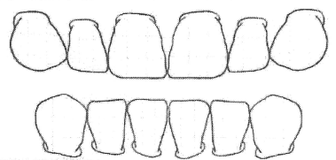

kolor bazowy

UWAGI | Termin wykonania
UWAGI | Data | Godzina

